系所班級 : 電機工程學系 一 年 甲 班
學號: 411241999 姓名: 陳筱玲

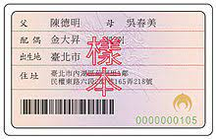  (身分證影本正面) | 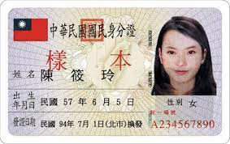  (身分證影本背面)

範例


電機一甲 411241999 陳筱玲

